Техническое задание
на Поставку оборудования для оснащения токарной мастерской (лаборатории токарной мастерской), расположенной в здании мастерской по адресу: Свердловская область г. Ревда, ул. Спортивная д. 18
Технические характеристики поставляемого товара:
№ п/п | Наименование | ОКПД 2 | П/О | Характеристики | Ед. изм. | Кол-во
 | Инструментальная тележка | 31.09.11.190 | О | Система хранения  ящик  Количество ящиков  5  Цвет  синий  Длина  655 мм  Ширина  330 мм  Высота  620 мм  Вес нетто  24 кг  Габариты без упаковки  655х330х620 мм  Внутреннее наполнение  Количество ящиков не менее 5  Количество ящиков с телескопическими направляющими 5  система полного выдвижения ящиков: наличие  Покрытие и цвет  Цвет Синий, Серый  Количество колес не менее 4  Количество колес с тормозом не менее 1:  Диаметр колеса не менее 100 мм.  верх тележек покрыт маслостойким пластиковым ковриком: наличие  Материал: высокопрочная сталь;  тележка комплектуется центральным ключевым замком: наличие;  поставляется в собранном виде.  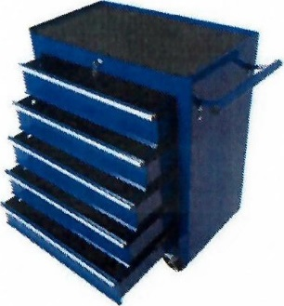 | шт | 4
 | Сборщик стружки | 25.99.29.110 | П | Тип магнитный сборщик  Длина рабочей части  400 мм  Диаметр  22 мм  Габариты без упаковки  22х400 мм  Не требует электропитания: соответствие  Диапазон рабочих температур: не менее от -40 до +80 °С  Можно использовать в жидкостях: соответствие  Эргономическая нескользящая ручка: наличие  Мощная магнитная система: соответствие  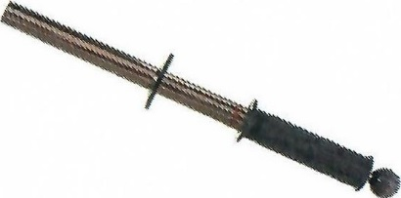 | шт | 4
 | Шкаф инструментальный | 31.09.11.190 | О | Предназначен для хранения Инструментов  Высота, мм не менее 1900  Ширина, мм не менее 950  Глубина, мм не менее 500  Внутреннее наполнение  Толщина корпуса, мм не менее 0.8  Шаг регулирования высоты полки, мм не менее 50  Угол открывания двери не менее 90°  Двери  Тип открывания дверей: Распашные  Количество дверей: не менее 2  Толщина двери, мм: не менее 0.8  Грузоподъемность  Нагрузка на полку, кг не менее 80  Максимальная общая нагрузка, кг: не менее 500  Максимальная нагрузка на ящик, кг: не менее 30  Покрытие и цвет  Цвет Синий, Серый  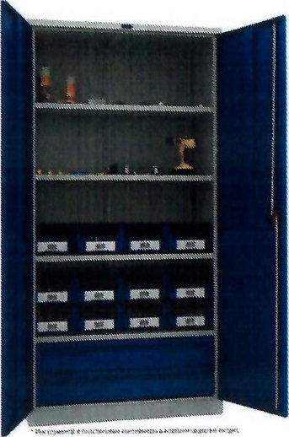 | шт | 1
 | Верстак | 31.09.11.190 | О | Длина рабочего стола  1596 мм  Ширина рабочего стола  696 мм  Высота стола  854 мм  Max нагрузка на стол  750 кг  Габариты без упаковки  1470x1596x696 мм  Класс товара  Профессиональный  Основной цвет  синий  Цвет элементов  синий, серый  Экран  есть  Тип перфорации  квадрат 12х12 мм с шагом 38 мм  Столешница  фанера 24 мм  Покрытие столешницы  оцинкованная сталь 1.2 мм  Наличие тумб  однотумбовый  Подвесная тумба  нет  Тумба с дверью  нет  Тумба с ящиками  да  Max нагрузка на ящик  30 кг  Полка/полка-стенка  да  Вес нетто  98 кг  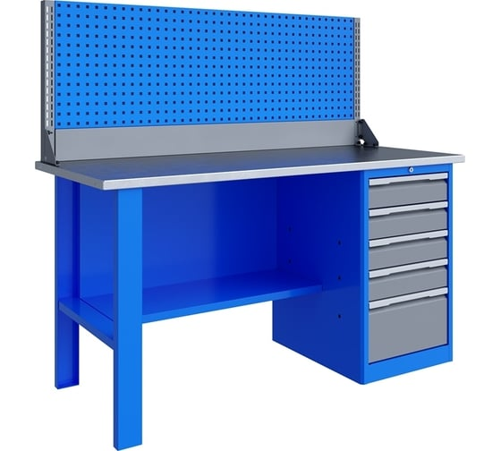 | шт | 5
 | Тележка для стружки | 31.09.11.190 | О | Тип тележки для стружки  Класс товара  Профессиональный  Материал металл  Диаметр колес  160 мм  Объем ковша  180 л  Грузоподъемность  400 кг  Высота ручки  770 мм  Складная конструкция  нет  Со стопором  да  Размер платформы  1025х570 мм  Габариты без упаковки  1025х570х770 мм  Вес нетто  38 кг  Крышка  Нет  Цвет  синий  Тележка оборудована не менее 4 промышленными поворотными колёсами:  Ø не менее 160 мм  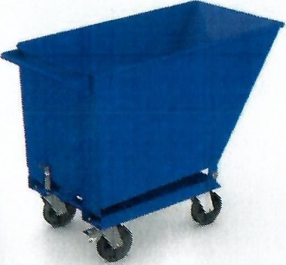 | шт | 4
Закупка попадает под ограничение допуска согласно Постановлению Правительства Российской Федерации от 23 декабря 2024 г. N 1875 “О мерах по предоставлению национального режима при осуществлении закупок товаров, работ, услуг для обеспечения государственных и муниципальных нужд, закупок товаров, работ, услуг отдельными видами юридических лиц”
2. Место поставки товара: Свердловская область, г. Ревда, ул. Спортивная, 18. Погрузочно-разгрузочные работы и доставка Товара осуществляется силами и транспортом Поставщика.
3. Срок поставки товара: с даты заключения договора в течение 30 (тридцати) календарных дней.
Доставка товара осуществляется в рабочие дни с 8-30 до 15-00 часов по согласованию с Заказчиком.
4. Требования к качеству, безопасности поставляемого товара:
4.1. Поставляемый товар должен соответствовать заданным функциональным и качественным характеристикам.
4.2. Поставляемый товар должен быть разрешен к использованию на территории Российской Федерации, иметь торговую марку и товарный знак, качество поставляемого товара должно полностью соответствовать установленным требованиям Российской Федерации, ГОСТ, ОСТ, нормативно-технической документации (сертификатам качества, паспорт товара, декларациям о соответствии и (или) другим документам, подтверждающим качество товара).
4.3. Поставляемый Товар должен являться новым, ранее не использованным (все составные части Товара должны быть новыми), не должен иметь дефектов
4.4. Товар должен быть безопасным и отвечать требованиям законодательства Российской Федерации, требованиям безопасности, ГОСТ, нормам и правилам безопасности его эксплуатации и другой нормативно-технической документации.
4.5. Товар должен отвечать требованиям безопасности жизни и здоровья, окружающей среды в течение установочного срока годности при обычных условиях его использования, хранения, транспортировки и утилизации.
5. Требования к упаковке и маркировке поставляемого товара:
5.1. Товар поставляется в таре и упаковке, соответствующей государственным стандартам, техническим условиям, предъявляемым к поставке данного вида товара, другой нормативно-технической документации. На таре и упаковке должна содержаться отчетливая информация на русском языке;
5.2. Поставщик должен обеспечить упаковку товара, способную предотвратить его повреждение или порчу во время перевозки к конечному пункту назначения – Заказчику;
5.3. Поставщик несет ответственность за ненадлежащую упаковку, не обеспечивающую сохранность товара при его хранении и транспортировании;
5.4. Упаковка и маркировка товара должна соответствовать требованиям ГОСТ, импортный товар – международным стандартам упаковки. Маркировка товара должна содержать: наименование товара, наименование фирмы-изготовителя, юридический адрес изготовителя, дату выпуска. Маркировка упаковки должна строго соответствовать маркировке товара.
6. Требования к гарантийному сроку товара и (или) объему предоставления гарантий качества товара:
6.1. Гарантия качества товара - в соответствии с гарантийным сроком, установленным производителем.
6.2. Гарантийные обязательства должны распространяться на каждую единицу товара с момента приемки товара Заказчиком.
6.3. Поставщик обязан при обнаружении недостатков у поставляемого товара заменить товар ненадлежащего качества, при обнаружении некомплектности/недопоставки произвести доукомплектование/допоставку, при несоответствии товара установленному ассортименту, заменить товар на соответствующий, своим транспортом и за свой счет, в сроки, определенные договором

